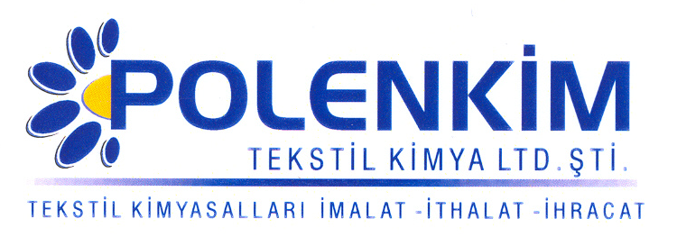

POLENSİL 2068

Polensil 2068, her tür elyafta ve karışımlarından üretilmiş örgü ve dokuma kumaşlarda ipeksi-kaygan bir tuşe veren silikon esaslı bir yumuşatıcıdır.

KARAKTERİSTİKLERİ

Yapısı : Amino - modifiye mikro silikon
Görünüş : Berrak likit
pH : 5,0 + 0,5
Sp.gr. : ~ 1,0
İyonite : Noniyonik

ÖZELLİKLERİ

- Polensil 2068, bir amino modifiye silikon polimeri olduğundan sararma riski taşımaz.
- Tekstil ürününün kir iticilik, buruşmazlık ve dikiş kolaylığı özelliklerini geliştirir.

KULLANIM ALANLARI VE ŞEKLİ

Fular (Emdirme) : 5 - 10 gr/lt
pH : 5,5
Pic-up : 70 - 80 %

SAKLAMA KOŞULLARI

Sıcaktan ve soğuktan korunduğunda orijinal ambalajında en az 6 ay özelliklerini muhafaza eder. Donmaya karşı ve 30 ⁰C üstü sıcaklıklardan korunmalıdır. Depolarda palet üzerine konması tavsiye edilir.

Teknik bültenlerimizde yer alan bilgi ve açıklamalar, tamamen ürünün kullanım koşulları ve metotlarının anlaşılması ile ilgili olup, uygulamada ortaya çıkabilecek olan farklılıklar için bağlayıcılık oluşturmaz.
_______________________________________________________________________________
Tel: (0224) 211 33 36 (pbx) Fax: (0224) 211 37 95 BUTTİM (Bursa Uluslararası Tekstil Ticaret Merkezi) B Blok Kat:5 No:1423 www.polenkim.com

